**Тема. Перевіряємо свої досягнення**

1. Знайдіть відповідники.

|  |  |
| --- | --- |
| Композитор або виконавець | Напрям у музиці |
| Луї Армстронг | Рок-опера |
| Карлхайнц Штокхаузен | Джаз |
| Едіт Піаф | Електронна музика |
| Святослав Вакарчук | Поп-музика |
| Геннадій Татарченко | Рок-н-рол |
| Елвіс Преслі | Французький шансом |
| Гурт «Абба» | Український рок |

2. Які ілюстрації відображають джазову і класичну музику, а які — рок-оперу і мюзикл?

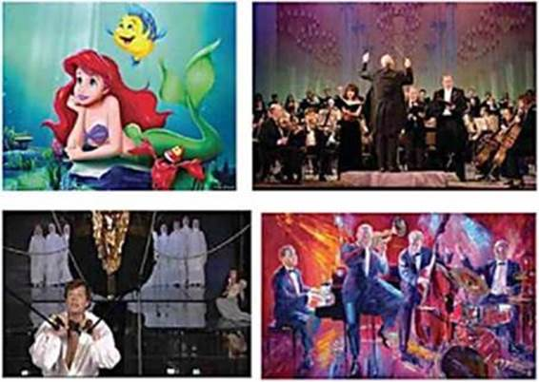

3. Назвіть одним словом.

|  |  |
| --- | --- |
| Розважальна масова музика, що використовує стилі, жанри і форми року |  |
| Стильовий напрям у професійній музиці, що виник на початку XX століття в південних штатах США внаслідок взаємодії африканської та європейської танцювальної музики. |  |
| Театралізована вистава з сюжетом, дійовими особами, декораціями, музика якої пишеться і виконується в стилі рок. |  |

4. За поданими фрагментами пригадайте пісні і створіть до них ритмічний супровід. Виконайте з супроводом.

Музика, музика, музика рідного дому.

Дай, мені радості, радості, клич мене знову.

Ти признайся мені,

Звідки в тебе ті чари

Гей, ви, козаченьки — вітер в чистім полі,

Научіть нащадків так любити волю.

Є на світі моя країна, де червона цвіте калина.

Гори ріки і полонина — це моя Україна.

5. Які з поданих ілюстрацій суголосні прослуханому твору Карла Штокхаузена з циклу «Звук. 24 години дня»? Поясніть чому.

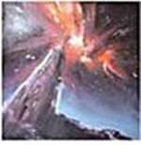

О. Шовкуненко



В. Кандимський



Ютака Kaгaї